# РОCСИЙСКИЙ УНИВЕРСИТЕТ ДРУЖБЫ НАРОДОВ

Факультет физико-математических и естественных наук

Кафедра прикладной информатики и теории вероятностей

ОТЧЕТ

ПО ЛАБОРАТОРНОЙ РАБОТЕ № 12

дисциплина: Операционные системы

Студент: Юрченко Артём Алексеевич Группа: НФИбд-02-20

МОСКВА

2021 г.

# Цель работы

Изучить основы программирования в оболочке ОС UNIX. Научится писать более сложные командные файлы с использованием логических управляющих конструкций и циклов.

# Выполнение лабораторной работы

1. Используя команды getopts и grep , написали командный файл, который анализирует командную строку с ключами: -i inputfile — прочитать данные из указанного файла; -o outputfile — вывести данные в указанный файл; -p шаблон — указать шаблон для поиска; -C — различать большие и малые буквы; -n — выдавать номера строк. В итоге, наш скрипт ищет в указанном файле нужные строки, определяемые ключом -p.

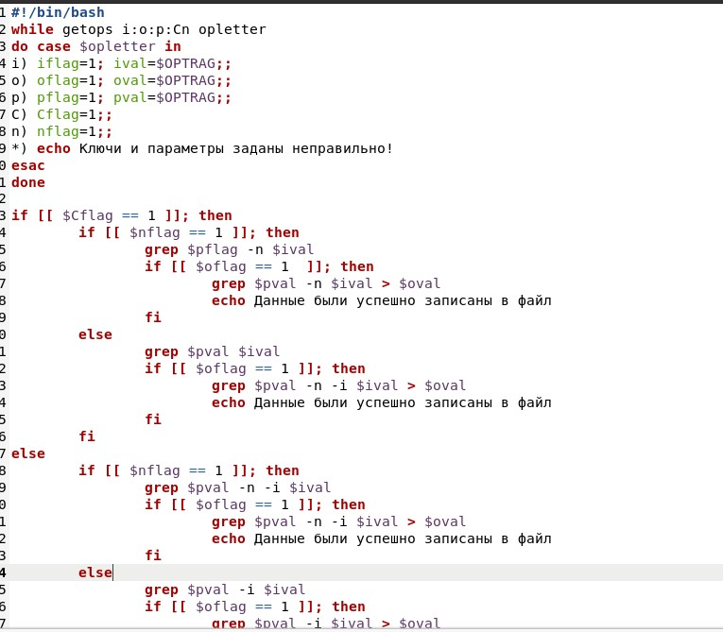

1. Пишем на языке Си программу, которая вводит число и определяет, является ли оно больше нуля, меньше нуля или равно нулю. Затем программа завершается с помощью функции exit(n), передавая информацию в о коде завершения в оболочку. Командный файл вызывает эту программу и, проанализировав с помощью команды $? , выдаёт сообщение о том, какое число было введено.

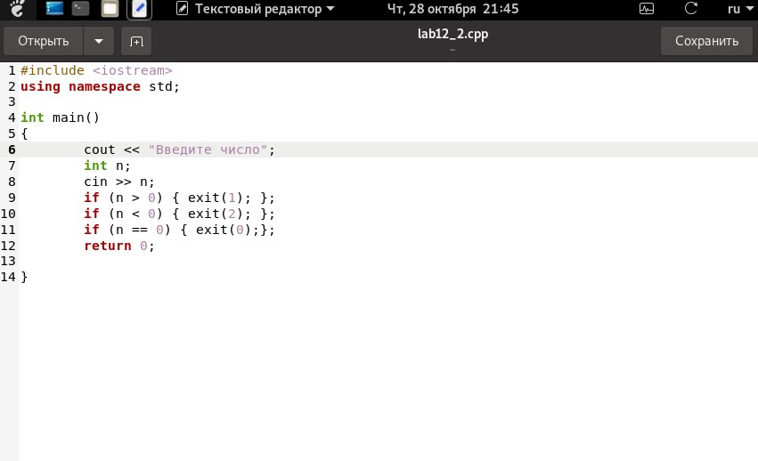

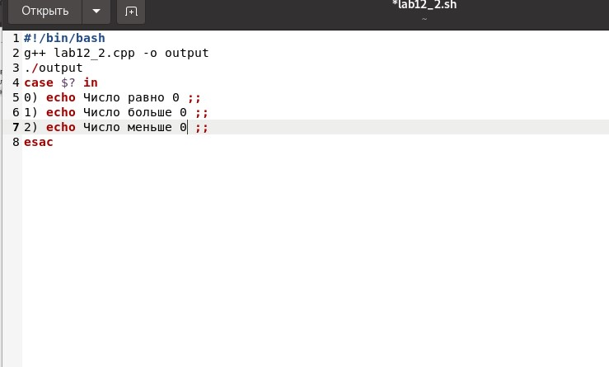

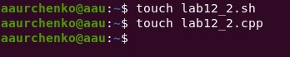

1. Пишем командный файл, который создат указанное число файлов, пронумерованных последовательно от 0 до N (например 0.tmp, 1.tmp, 2 tmp, 3.tmp, 4.tmp и т.д.). Число файлов, которые необходимо создать, передаётся в аргументы командной строки. Этот же командный файл умеет удалять все созданные им файлы.

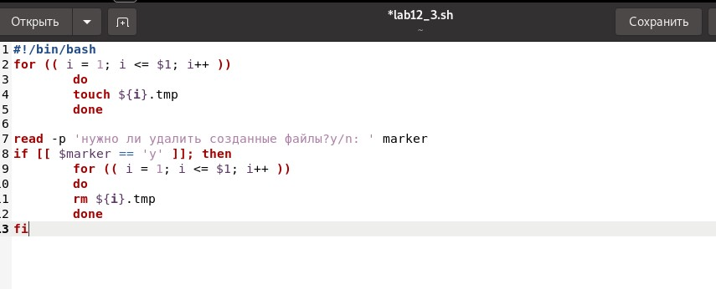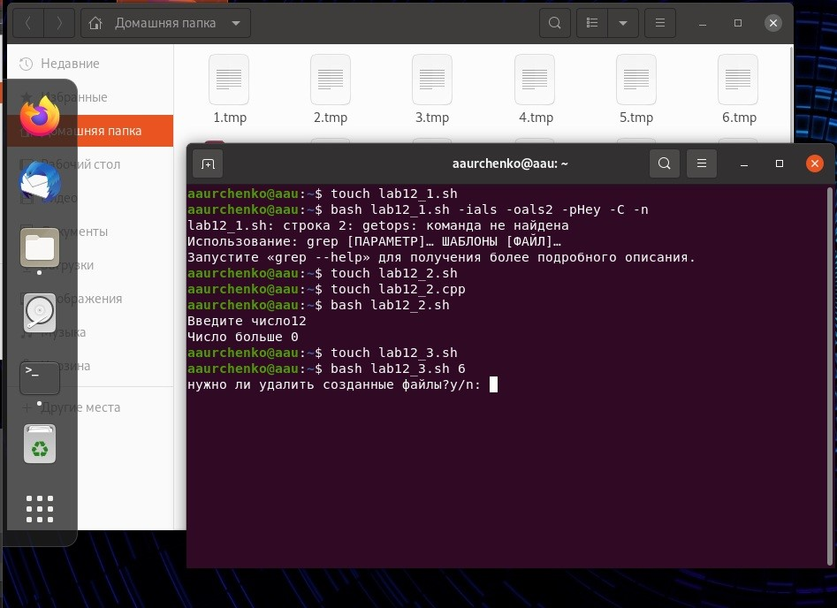

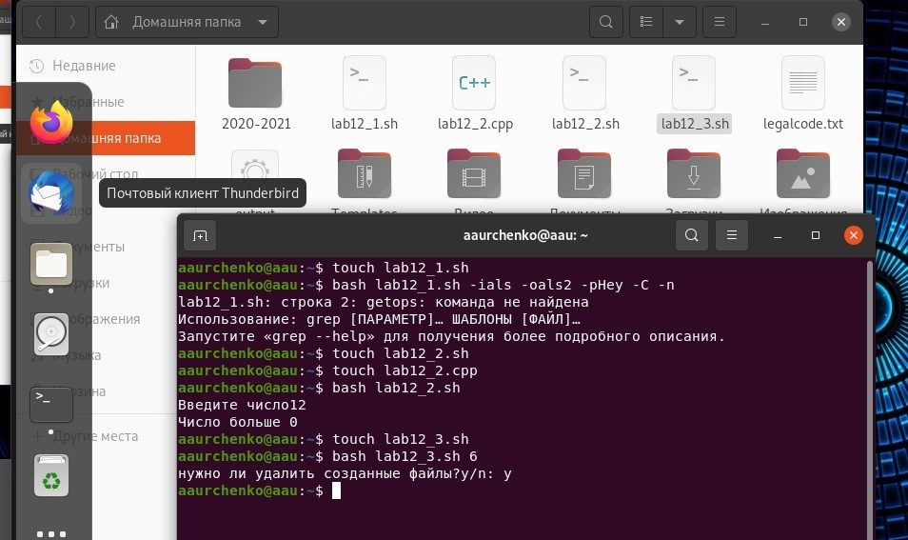

1. Пишем командный файл, который с помощью команды tar запаковывает в архив все файлы в указанной директории. Модифицируем его так, чтобы запаковывались только те файлы, которые были изменены менее недели тому назад (используем команду find).

# Выводы

Мы изучили основы программирования в оболочке ОС UNIX. Закрепили знания, полученные в прошлых работах. Научиись писать более сложные командные файлы с использованием логических управляющих конструкций и циклов.

# Термины

Командный процессор (командная оболочка, интерпретатор команд shell) — это программа, позволяющая пользователю взаимодействовать с операционной системой компьютера.

POSIX (Portable Operating System Interface for Computer Environments) — набор стандартов описания интерфейсов взаимодействия операционной системы и прикладных программ.

Последовательность команд может быть помещена в текстовый файл. Такой файл называется командным.

Флаги — это опции командной строки, обычно помеченные знаком минус; Например, для команды ls флагом может являться -F.

Каталог, он же директория, (от англисйкого Directory) – это объект в ФС (файловой системе), необходимый для того, чтобы упросить работу с файлами.

Домашний каталог - каталог, предназначенный для хранения собственных данных пользователя Linux. Как правило, является текущим непосредственно после регистрации пользователя в системе.

Команда - записанный по специальным правилам текст (возможно с аргументами), представляющий собой указание на выполнение какой-либо функций (или действий) в операционной системе.